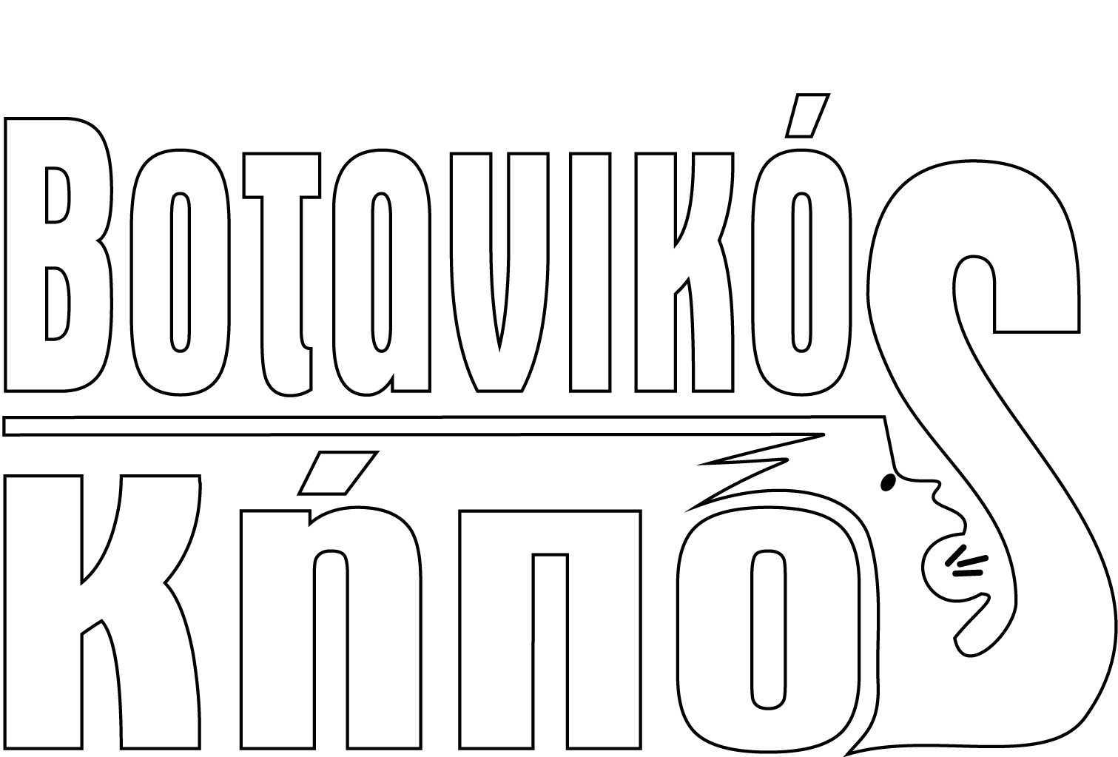
ΔΕΛΤΙΟ ΤΥΠΟΥ
ΠΡΟΣ ΔΗΜΟΣΙΕΥΣΗ
Υπεύθυνος : Βοτανικός Κήπος Πετρούπολης
Email : votanikoskipos@gmail.com
Blog: http://votanikoskipos.blogspot.gr/

ΜΟΥΣΙΚΗ ΕΚΔΗΛΩΣΗ - ΣΥΛΛΟΓΙΚΗ ΚΟΥΖΙΝΑ
Η συλλογικότητα της κατάληψης Ελεύθερος Κοινωνικός Χώρος Βοτανικός Κήπος σας καλεί την Παρασκευή 14 Μαρτίου στις 21.00 στη Μουσική Εκδήλωση-Συλλογική Κουζίνα Παραδοσιακές Αναζητήσεις από την Κρήτη.

Θα παίξουν οι:
Πέτρος Σαριδάκης, λύρα, τραγούδι,
Παναγιώτης Κουτούζος, κρητικό λαούτο,
Χρήστος Τζελεπόπουλος, μπάσο
Γεωργία Κάλλη, κρουστά

http://www.youtube.com/watch?v=zScsXcnElL8

Οργάνωση-συντονισμός: Ε.Κ.Χ. «Βοτανικός Κήπος Πετρούπολης»
Τοποθεσία: Βοτανικός Κήπος, πλατεία Αγ. Δημητρίου, Πετρούπολη
Πρόσβαση: λεωφορειακές γραμμές 700 (από το σταθμό του μετρό στον Άγ. Αντώνιο), Α11 και Β11 (από το σταθμό του μετρό στην Αττική), στάση «Παλαιό τέρμα».
(https://maps.google.com/maps/ms?msid=204839147190608214781.0004936fa07d7ea211609&msa=0&ll=38.044103,23.685708&spn=0.020346,0.045447)

